设计一套工厂取送货管理系统数据库

需求：有一些加工者替工厂加工一些半成品，工厂按加工产品的名称和数量付给加工者加工费。加工者不定期从工厂取走半成品，不定期送会加工完的成品。系统需要统计出每种半成品被加工者取走的数量和送回的数量以及未送回的数量。

- 基础资料管理
  - 加工者管理
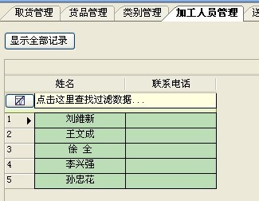
1.2产品分类管理
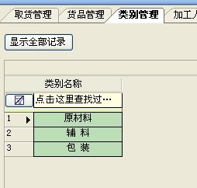
1.3产品信息管理
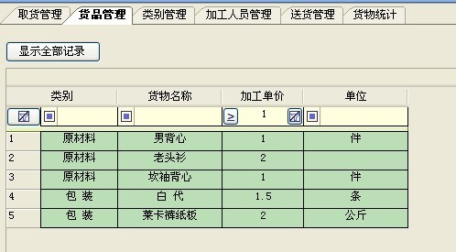
- 取送货登记管理
2.1 取货登记
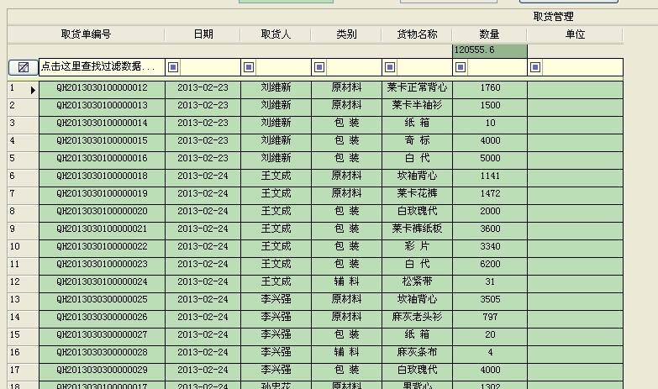
2.2送货登记
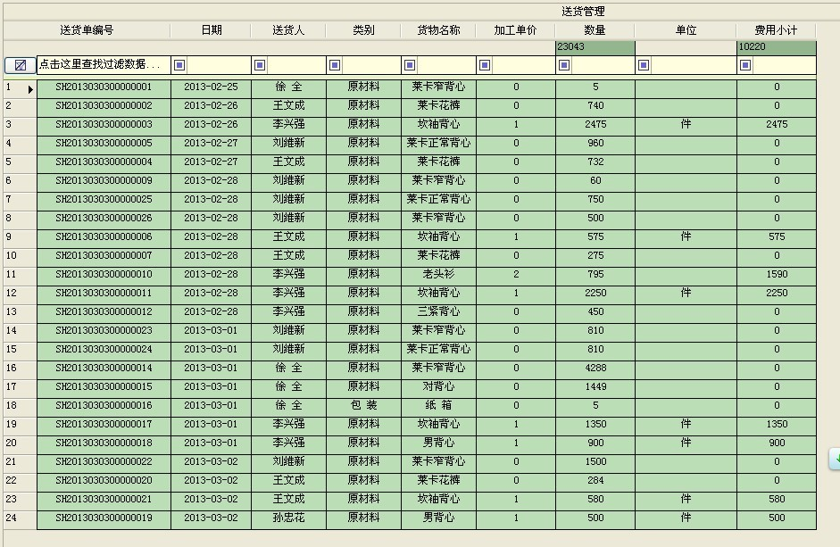
- 统计管理

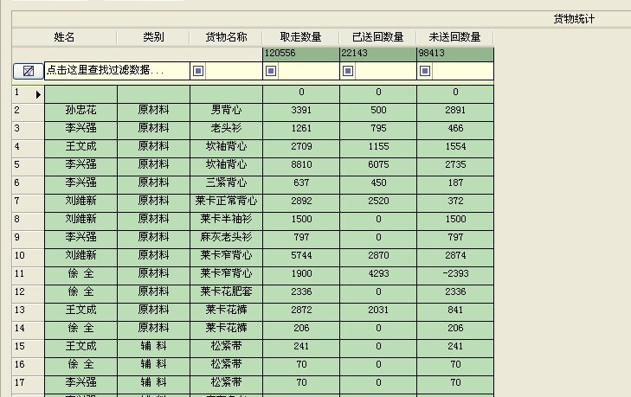

数据表设计
产品分类表
CREATE TABLE [CK_Type] (
[CK_TypeID] int NOT NULL,
[CK_TypeName] varchar, //分类名称
CONSTRAINT [sqlite_autoindex_CK_Type_1] PRIMARY KEY ([CK_TypeID]));
产品表
CREATE TABLE [CK_Product] (
[ProductID] int NOT NULL,
[CK_TypeID] int, //产品分类
[ProductName] varchar, //产品名称
[Price] decimal, //产品单价
[Unit] varchar, //产品单位
CONSTRAINT [sqlite_autoindex_CK_Product_1] PRIMARY KEY ([ProductID]));
加工者表
CREATE TABLE [CK_People] (
[PeopleID] int NOT NULL,
[PeopleName] varchar, //加工者姓名
[Mobile] varchar, //加工者电话
CONSTRAINT [sqlite_autoindex_CK_People_1] PRIMARY KEY ([PeopleID]));

取货信息表
/* Table structure [CK_TakeGoods] */
CREATE TABLE [CK_TakeGoods] (
[TakeGoodsID] int NOT NULL,
[TakeNO] varchar, //取货编号
[ProductID] int, //产品id
[PeopleID] int, //加工者id
[Date] datetime, //取货日期
[Amount] decimal, //取货数量
CONSTRAINT [sqlite_autoindex_CK_TakeGoods_1] PRIMARY KEY ([TakeGoodsID]));

送货信息表
/* Table structure [CK_SendGoods] */
CREATE TABLE [CK_SendGoods] (
[SendGoodsID] int NOT NULL,
[SendNO] varchar, //送货编号
[ProductID] int, //产品id
[PeopleID] int, //加工者id
[Date] datetime, //送货日期
[Amount] decimal, //送货数量
CONSTRAINT [sqlite_autoindex_CK_SendGoods_1] PRIMARY KEY ([SendGoodsID]));

统计查询语句

select CK_People.PeopleName 姓名,CK_Type.CK_TypeName 类别
,CK_Product.ProductName 货物名称,tab1.sum 取走数量,coalesce(tab2.sum,0) 已送回数量,tab1.sum - coalesce(tab2.sum,0) 未送回数量 from
(select peopleid,productid,sum(Amount) sum from ck_takegoods group by productid,peopleid) tab1
left join
(select peopleid,productid,sum(Amount) sum from ck_sendgoods group by productid,peopleid) tab2
on tab2.peopleid =tab1.peopleid and tab2.productid = tab1.productid
left join CK_Product on CK_Product.ProductID = tab1.productid
left join CK_Type on CK_Type.CK_TypeID = CK_Product.CK_TypeID
left join CK_People on CK_People.Peopleid = tab1.peopleid

